Descripción del proyecto.

Requisitos para el uso del robot

Firefox.

Cuenta en Platzi.

UiPath

##Tutorial

El robot solicita la url del curso que desea validar.

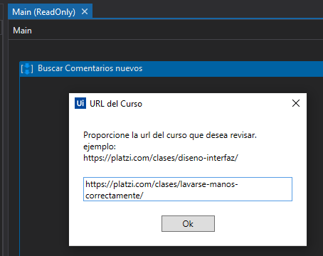

Luego de leer todos los comentarios de todas las clases del curso dado, nos pregunta si deseamos (opcional) hacer el seguimiento puntual de cada comentario.

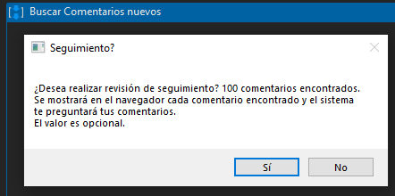

Si afirmamos, se abrirá el navegador web con la url del primer comentario a revisar y veremos la siguiente alerta.

En este cuadro podemos ver el comentario del alumno y decidir si deseamos dejar una nota interna (para nosotros) en el reporte que el robot generará.

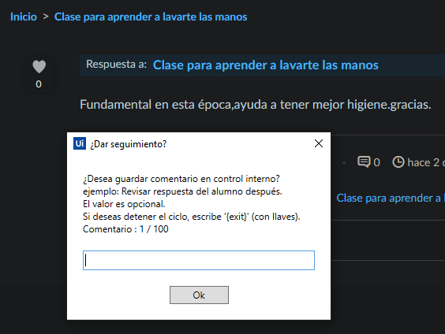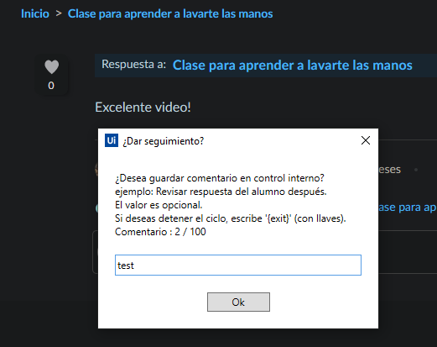

Así mismo en cualquier momento podemos romper el ciclo de revisión de comentarios escribiendo “{exit}”

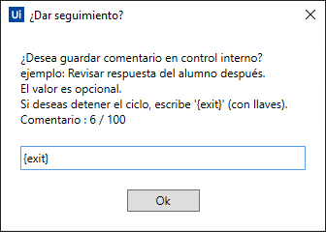

Posteriormente nos preguntará si deseamos responder al alumno, el texto que escribamos en este input, se escribirá en el comentario del alumno como respuesta.

Adicional si respondemos el comentario del alumno, marcaremos el corazón (para identificar que fue respondido).

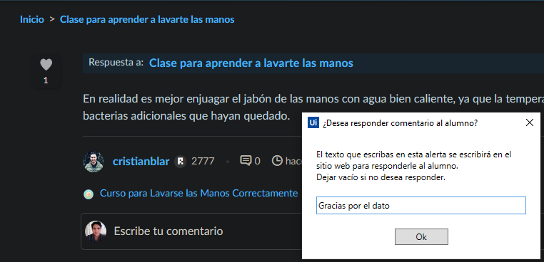 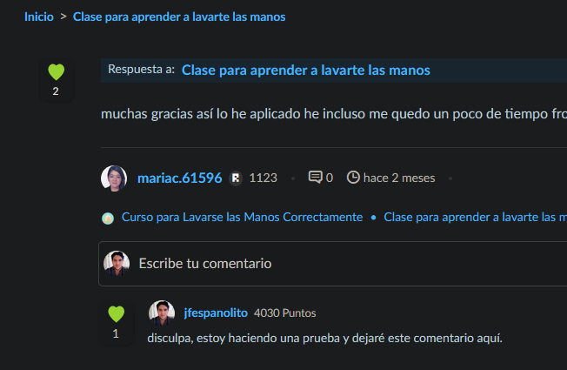

Al finalizar el ciclo de seguimiento, se generá un reporte con 2 hojas, la primer “hoja” donde se meustran los comentarios que se clasifican como “nuevos” por tener 0 o 1 corazón (que es el valor que les aparece al ser creado).

La segunda hoja es para todos los que tienen más de un corazón.

Ambas hojas contiendrán la url del comentario, el número de corazones y el texto del seguimiento que escribimos durante la revisión.

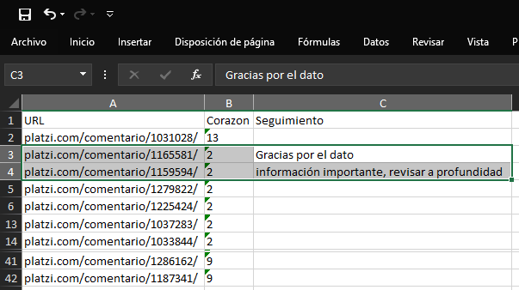



El documento generado se guarda en la carpeta Archivos dentro de la carpeta del proyecto.